6.2.4.4 兼职教师教育教学能力培养
6.2.4.4.5 计算机网络技术专业兼职教师任课情况
概述：计算机网络专业制定兼职教师培养计划，加强兼职教师教育教学能力培养。按照计划，建设期内专业选拔聘任8名行企技术能手担任兼职教师，每周共平均95.4课时，4年课时量达9880课时。

序号 | 姓名 | 性别 | 出生日期 | 学历 | 职称
1 | 李清华 | 男 | 19771015 | 本科 | 网络工程师
2 | 冯敏仪 | 女 | 19830602 | 本科 | 动画设计师
3 | 何丽贞 | 女 | 19861122 | 本科 | 无
4 | 巫小健 | 女 | 19790426 | 本科 | 无
5 | 李建征 | 男 | 19920102 | 本科 | 无
6 | 韦俊辰 | 女 | 19911122 | 硕士研究生 | 无
7 | 梁颖仪 | 女 | 19971021 | 本科 | 无
8 | 陈展亮 | 男 | 19770715 | 本科 | 中学二级教师

证明材料
计算机网络专业兼职教师李清华课程表

2020-2021学年第二学期
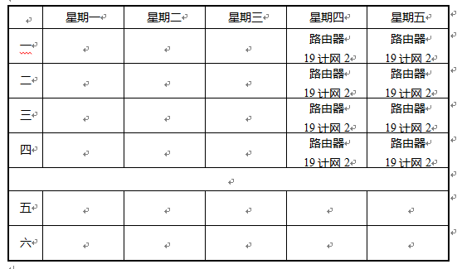
2021-2022学年第一学期
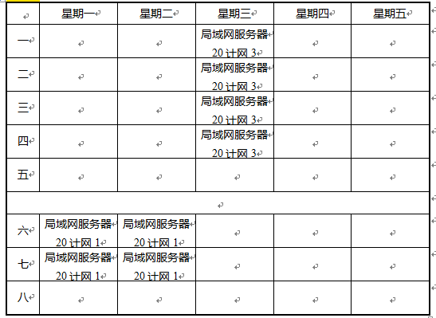

计算机网络专业兼职教师李清华课程表

2021-2022学年第二学期
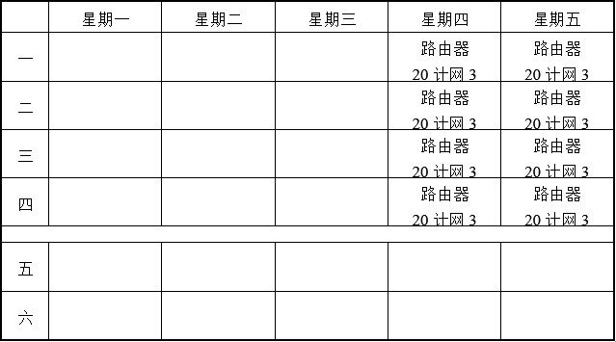
2022-2023学年第一学期
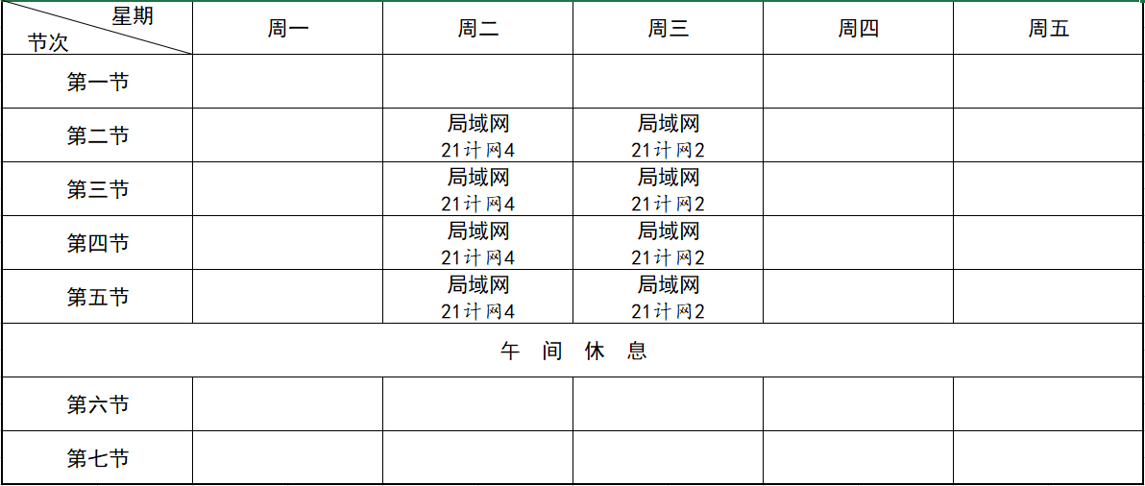

计算机网络专业兼职教师李清华课程表

2022-2023学年第二学期
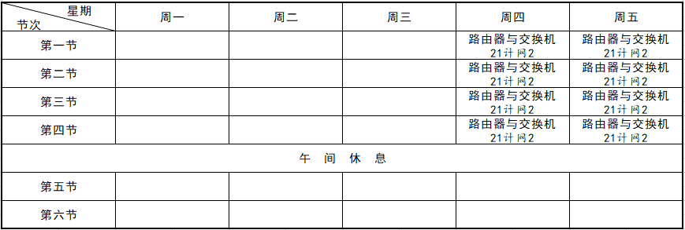
2023-2024学年第一学期
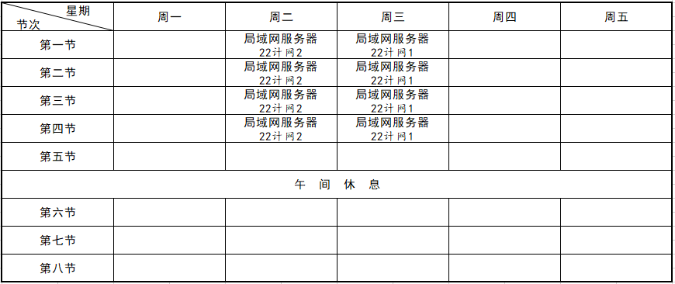

计算机网络专业兼职教师李清华课程表

2023-2024学年第二学期
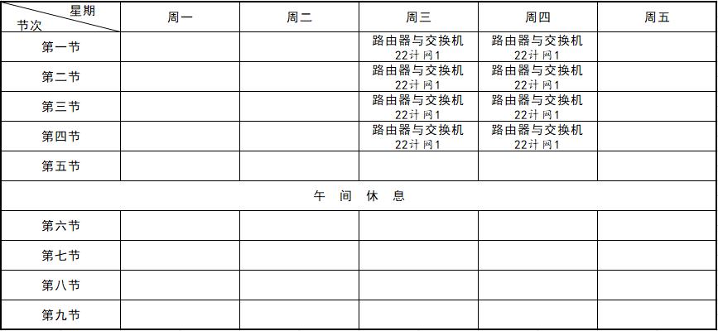
2024-2025学年第一学期
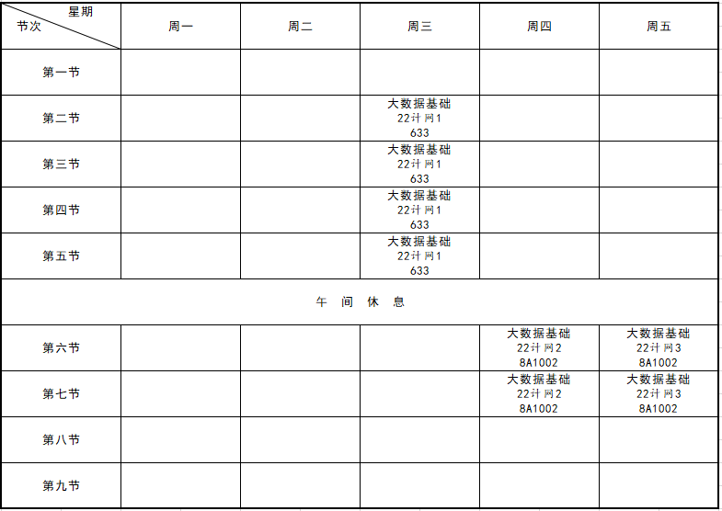

计算机网络专业兼职教师冯敏仪课程表

2020-2021学年第二学期
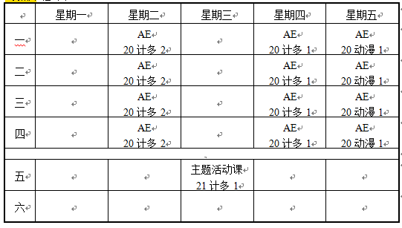
2021-2022学年第一学期
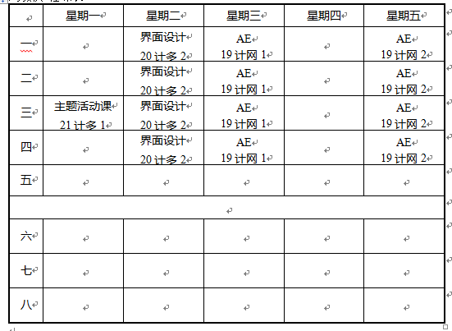

计算机网络专业兼职教师冯敏仪课程表

2021-2022学年第二学期
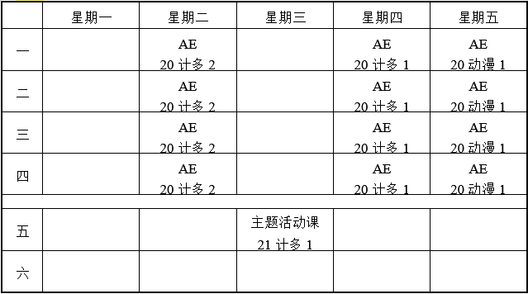

计算机网络专业兼职教师何丽贞课程表

2020-2021学年第二学期
 | 星期一 | 星期二 | 星期三 | 星期四 | 星期五
一 |  | 素描速写  20计多2 | 素描速写  20动漫1 | 素描速写  20计多1 | 素描速写  20动漫2
二 |  | 素描速写  20计多2 | 素描速写  20动漫1 | 素描速写  20计多1 | 素描速写  20动漫2
三 |  | 素描速写  20计多2 | 素描速写  20动漫1 | 素描速写  20计多1 | 素描速写  20动漫2
四 |  | 素描速写  20计多2 | 素描速写  20动漫1 | 素描速写  20计多1 | 素描速写  20动漫2
五
六

2021-2022学年第一学期
 | 星期一 | 星期二 | 星期三 | 星期四 | 星期五
一 |  | 分镜头  20动漫2 | 分镜头  20动漫1 | 分镜头  20计多2 | 分镜头  20动漫2
二 |  | 分镜头  20动漫2 | 分镜头  20动漫1 | 分镜头  20计多2 | 分镜头  20动漫2
三 | 分镜头  20计多1 |  | 分镜头  20动漫1 | 分镜头  20计多2
四 | 分镜头  20计多1 |  | 分镜头  20动漫1 | 分镜头  20计多2
五
六 |  |  |  |  | 分镜头  20计多1
七 |  |  |  |  | 分镜头  20计多1

计算机网络专业兼职教师何丽贞课程表

2021-2022学年第二学期
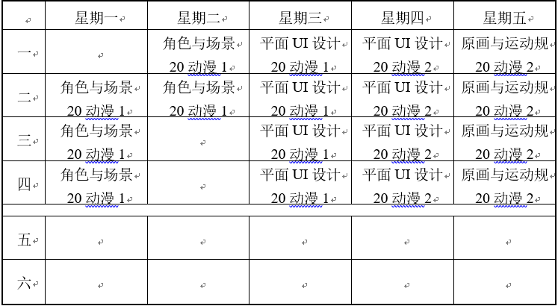
2022-2023学年第一学期
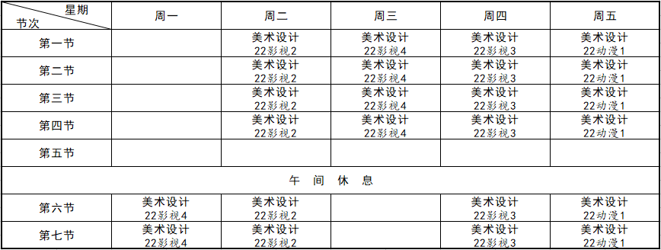

计算机网络专业兼职教师何丽贞课程表

2022-2023学年第二学期
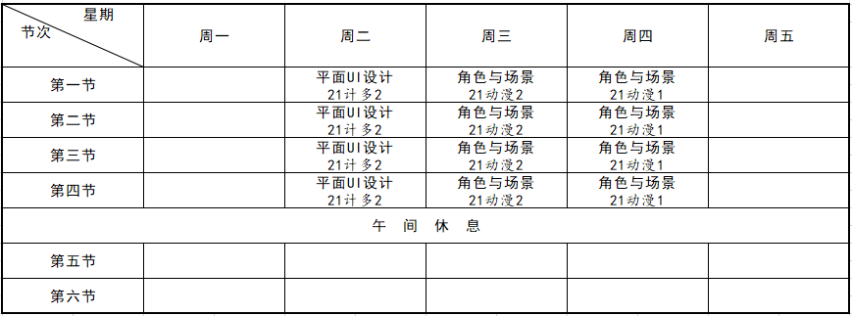
2023-2024学年第一学期
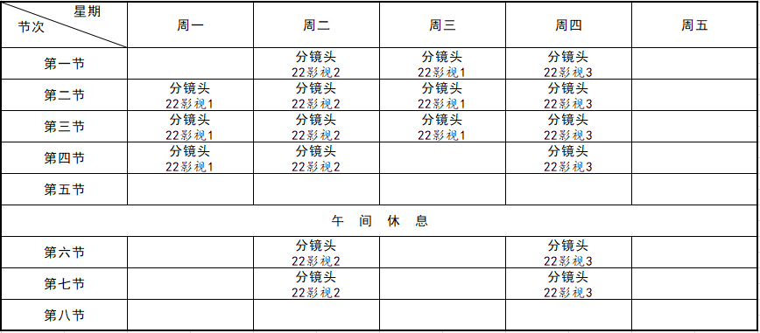

计算机网络专业兼职教师何丽贞课程表

2023-2024学年第二学期
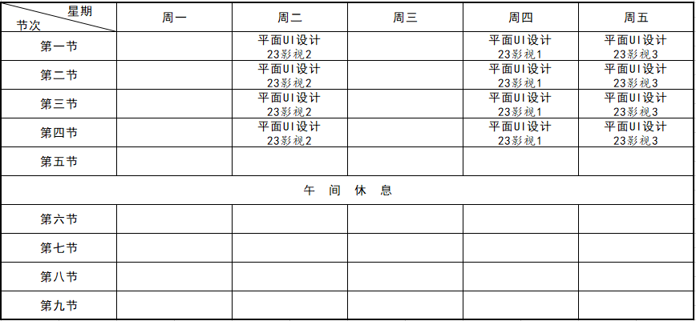
2024-2025学年第一学期
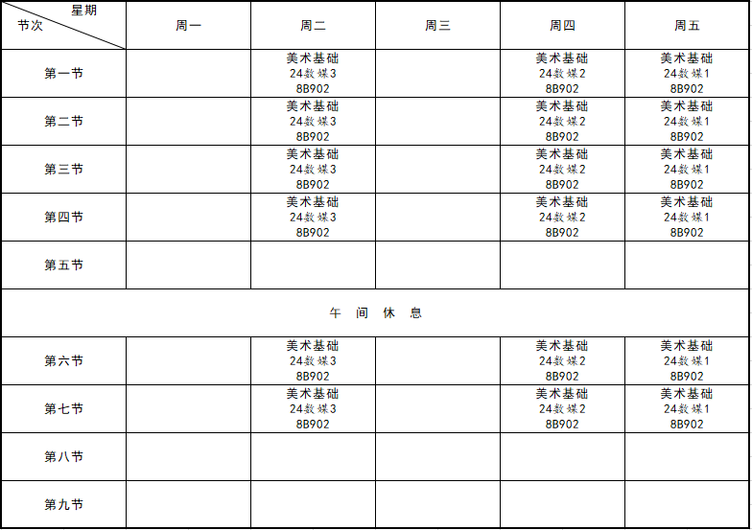

计算机网络专业兼职教师巫小健课程表

2020-2021学年第二学期
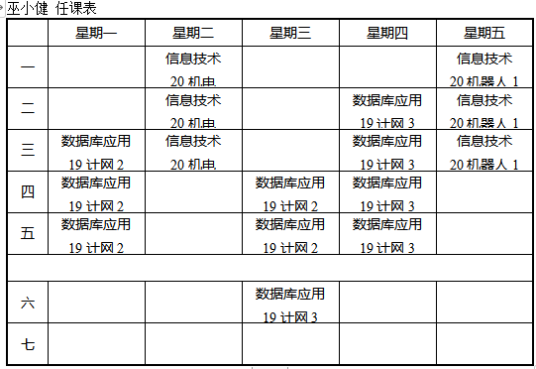
2021-2022学年第一学期
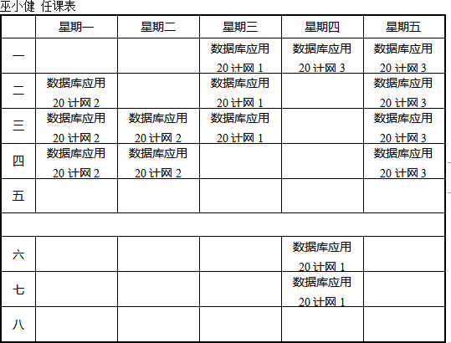

计算机网络专业兼职教师巫小健课程表

2021-2022学年第二学期
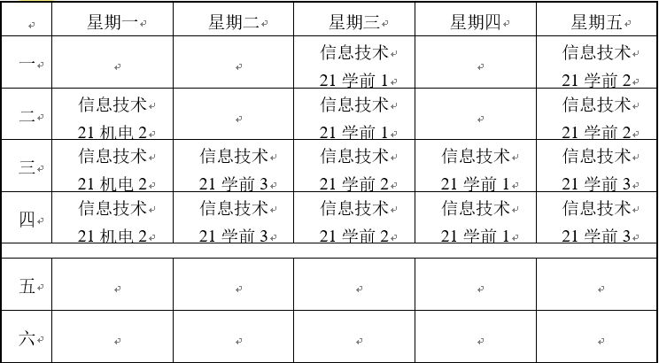
2022-2023学年第一学期
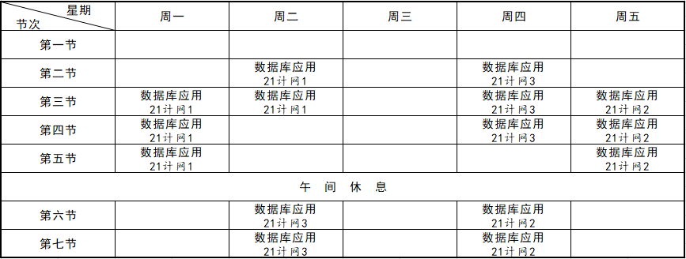

计算机网络专业兼职教师巫小健课程表

2022-2023学年第二学期
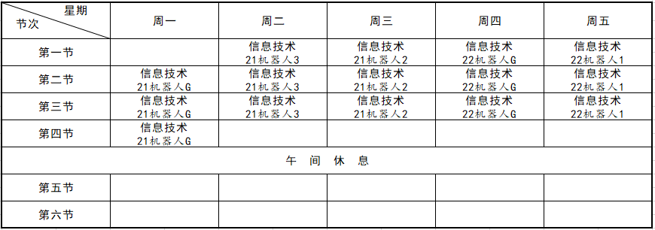

计算机网络专业兼职教师李建征课程表

2022-2023学年第二学期
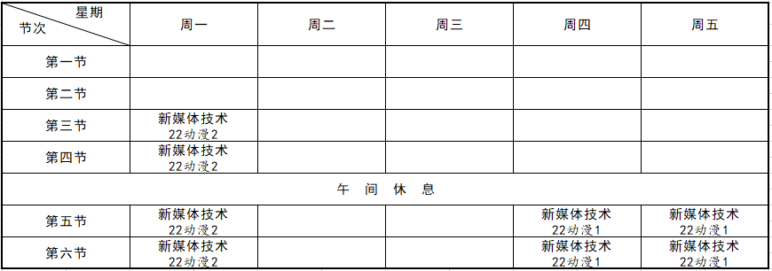
2023-2024学年第一学期
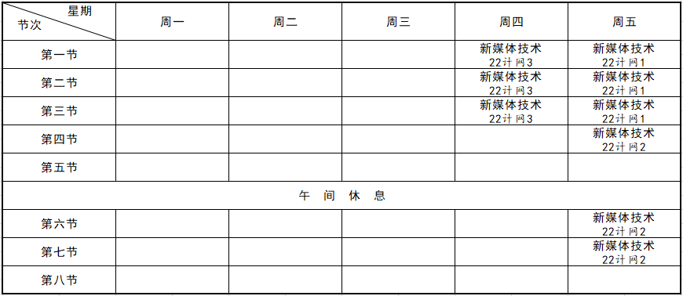

计算机网络专业兼职教师李建征课程表

2024-2025学年第一学期
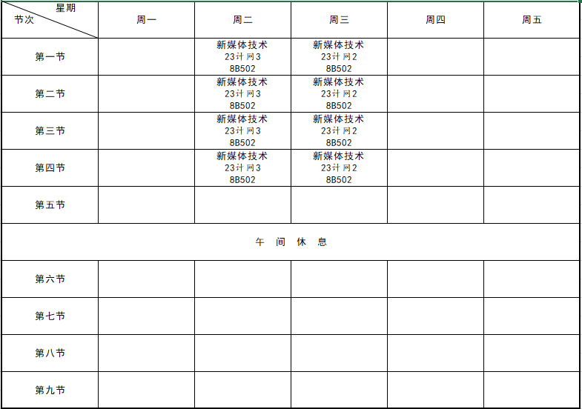
2024-2025学年第一学期

计算机网络专业兼职教师韦俊辰课程表

2021-2022学年第二学期
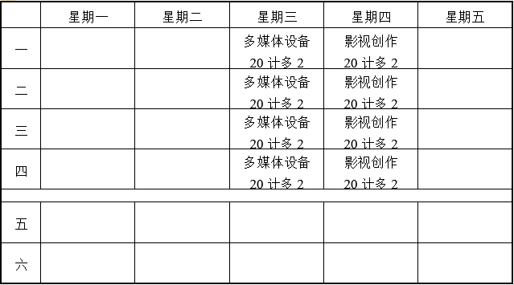
2022-2023学年第一学期
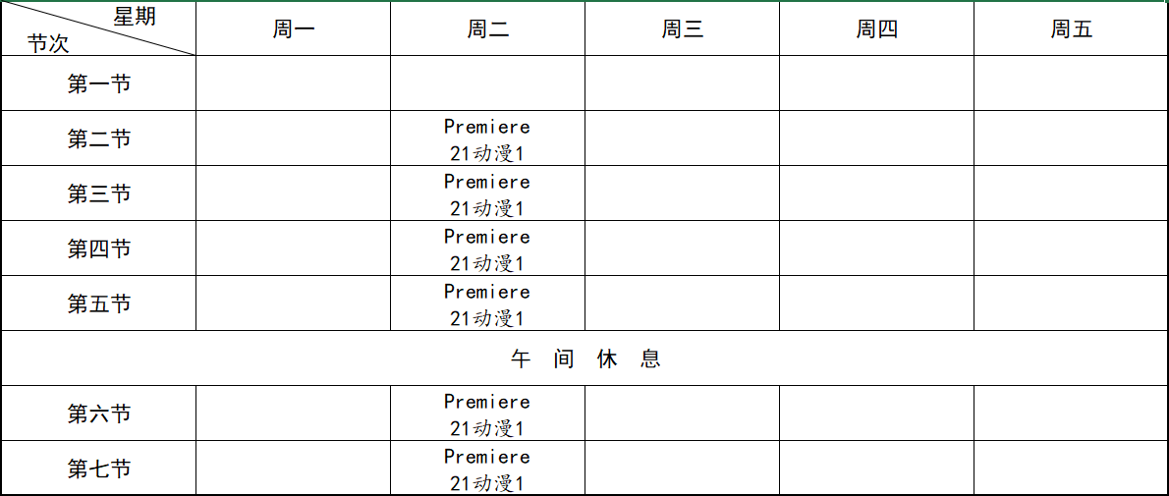

计算机网络专业兼职教师韦俊辰课程表

2023-2024学年第二学期
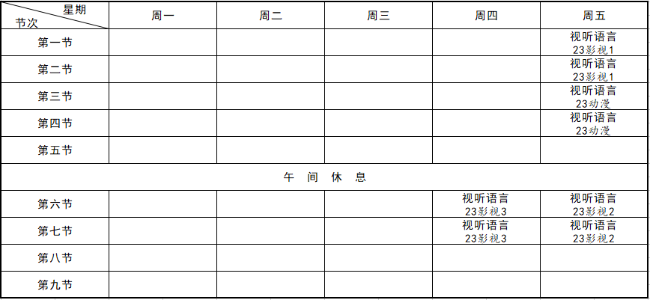
2024-2025学年第一学期
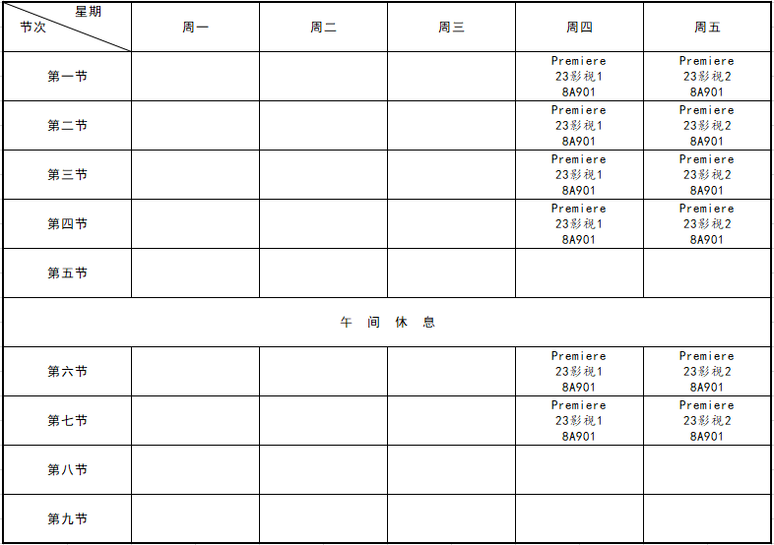

计算机网络专业兼职教师梁颖仪课程表

2021-2022学年第一学期
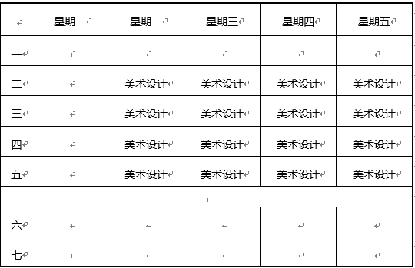
2021-2022学年第二学期
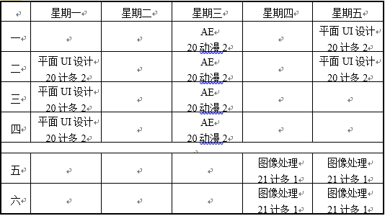

计算机网络专业兼职教师陈展亮课程表

2020-2021学年第二学期
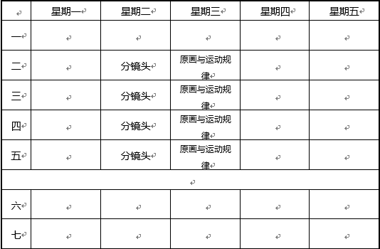
2021-2022学年第一学期
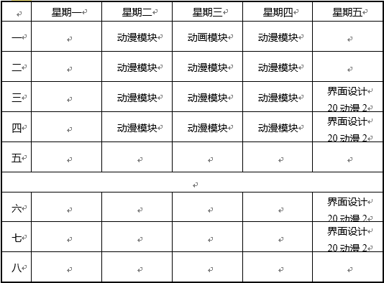

计算机网络专业兼职教师陈展亮课程表

2021-2022学年第二学期
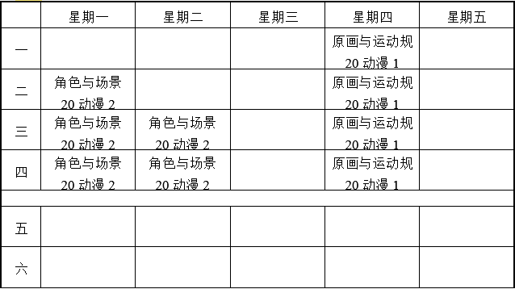
2022-2023学年第一学期
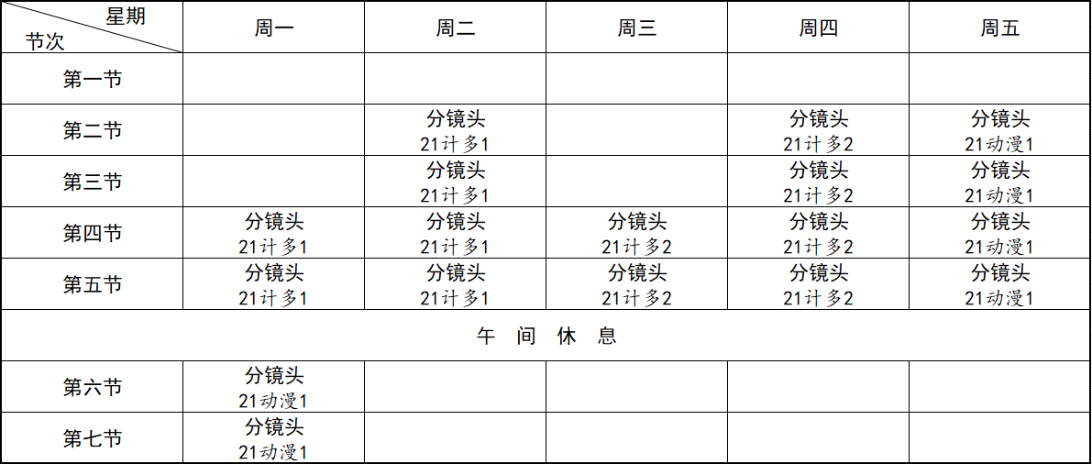

计算机网络专业兼职教师陈展亮课程表

2022-2023学年第二学期
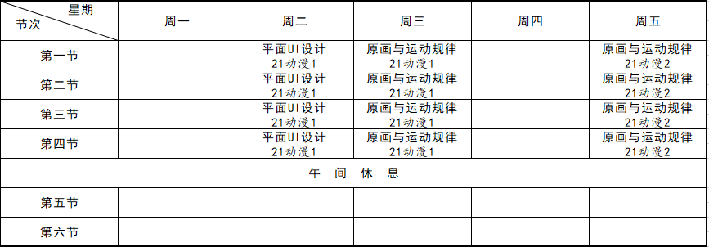
2023-2024学年第一学期
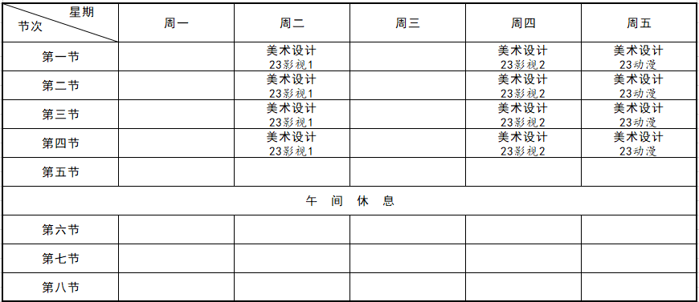

计算机网络专业兼职教师陈展亮课程表

2023-2024学年第二学期
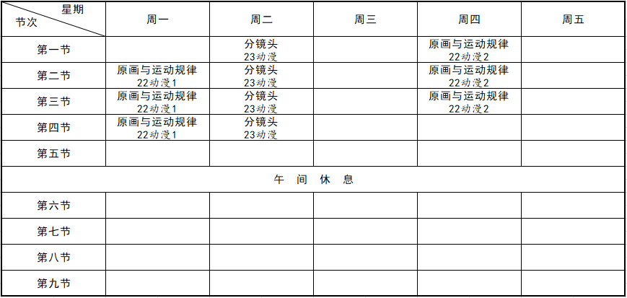
2024-2025学年第一学期
